## Bài tập 1

## Đề bài

## Cho một hình chữ nhật gồm nxm hình vuông đơn vị. Hãy liệt kê tất cả các đường đi từ đỉnh cuối của ô vuông cuối cùng phía bên trái đến đỉnh đầu của ô vuông trên cùng phía bên phải. Biết mỗi bước đi chỉ được phép dịch chuyển sang bên phải hoặc lên trên theo các cạnh của hình vuông đơn vị.

## 

## Phân tích

## Input: nhập n và m.

## Output: liệt kê các đường đi có thể bằng kí tự R(right) , L(left)

## Cấu hình đầu tiên: 000…0

## Cấu hình cuối cùng: 111…1

## Ý tưởng: Tìm vị trí số 0 đầu tiên từ phải sang trái, cho số 0 đó thành số 1 và tất cả các số 1 phía sau sẽ thành số 0.

## Sơ đồ khối

## 

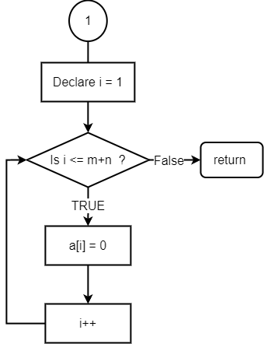

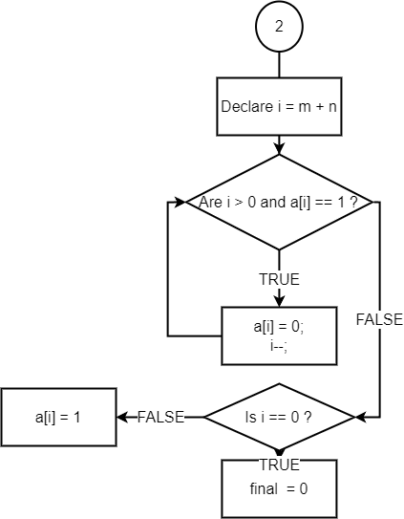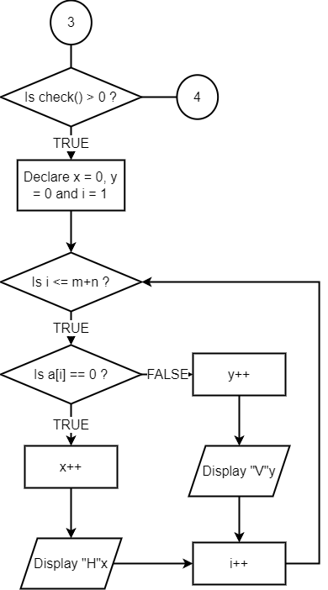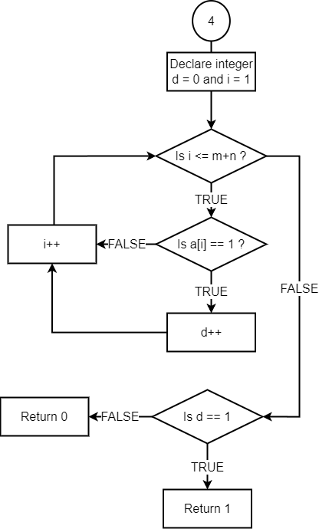

## Code

## 

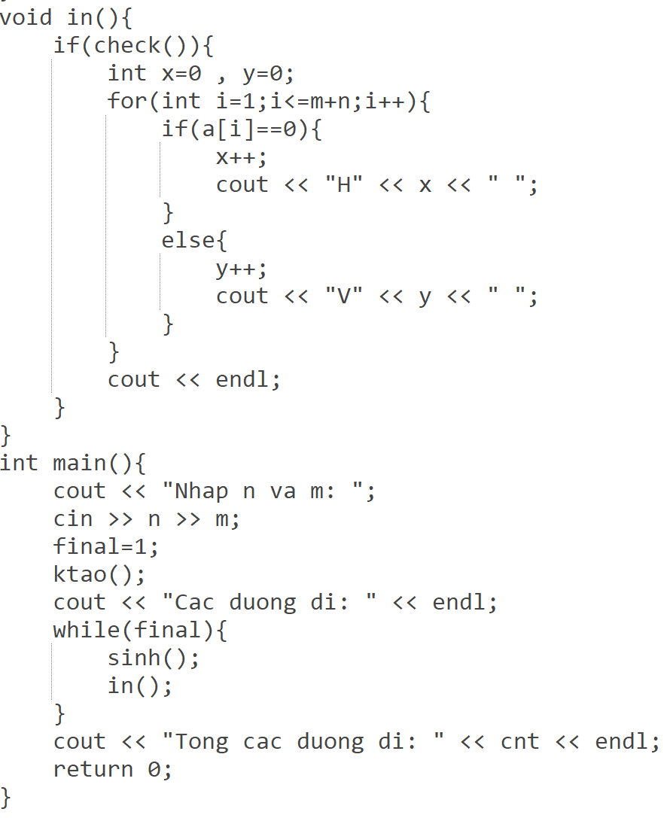

## Test case

## 

## 